遴选报考网络技术及有关注意事项
一、网上报名应注意哪些事项？
推荐在windows电脑上使用360(极速模式)、搜狗(高速模式)、谷歌等浏览器，若您在报名过程中发现任何系统问题导致无法报名，请下载并安装使用符合版本要求的浏览器进行报名。
二、网上报名及查询的具体步骤是什么？
1.考生注册
进入登录界面，如下图所示：
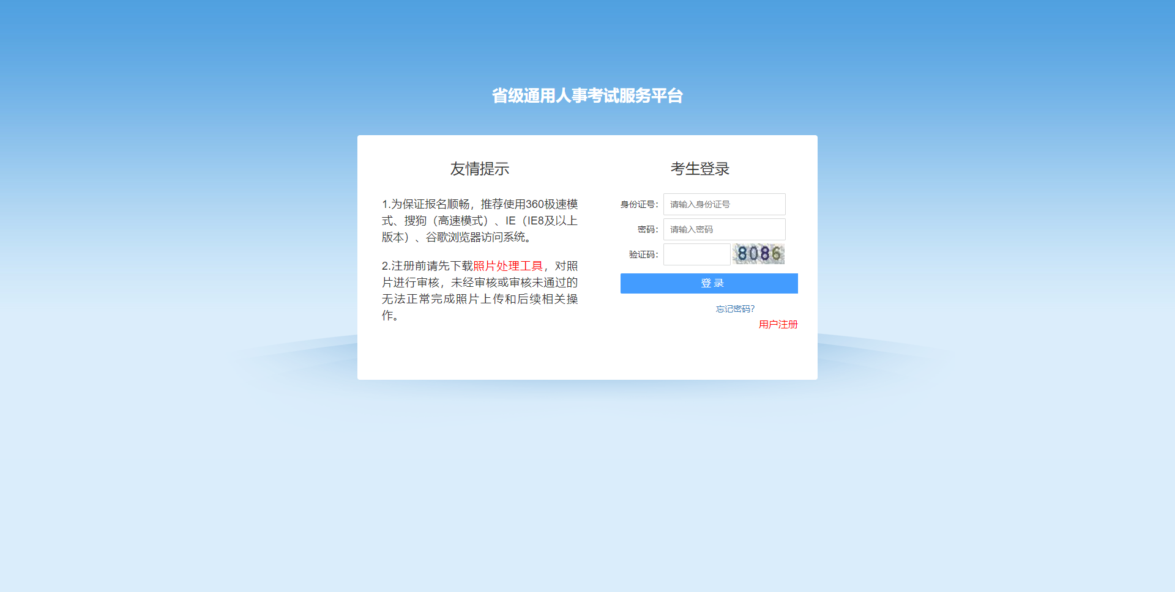
点击“用户注册”按钮，进入考生注册页面，如下图所示：
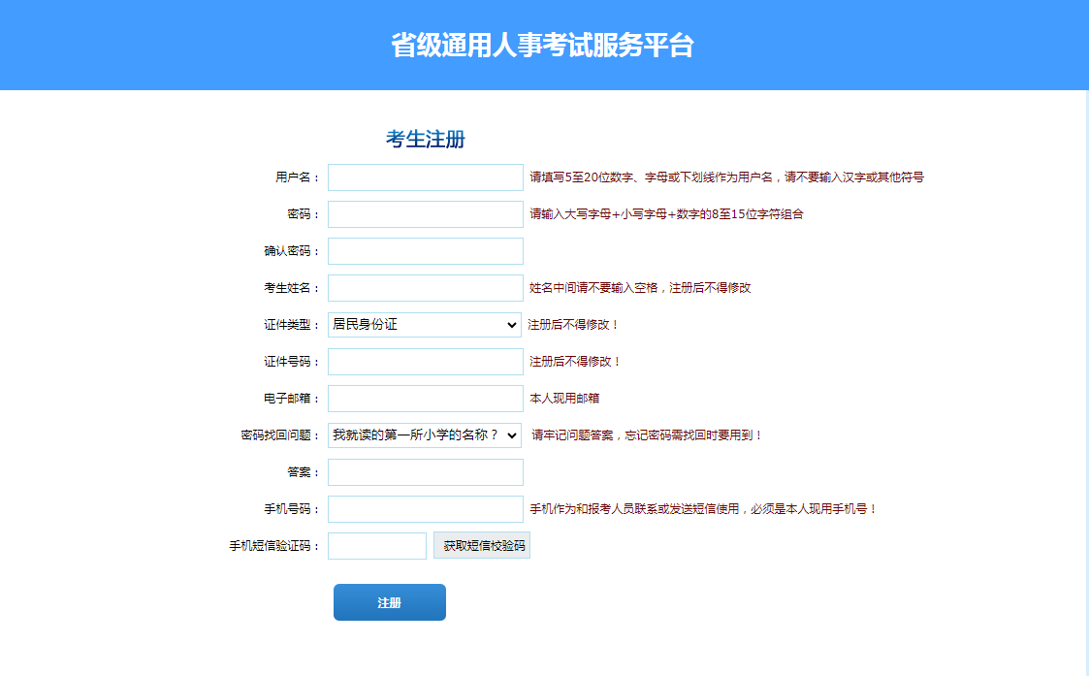

2.登录系统
进入登录界面，如下图所示：
在考生登录处进行登录，登录成功后跳转到上传照片页面，下载照片审核工具，如下图所示：
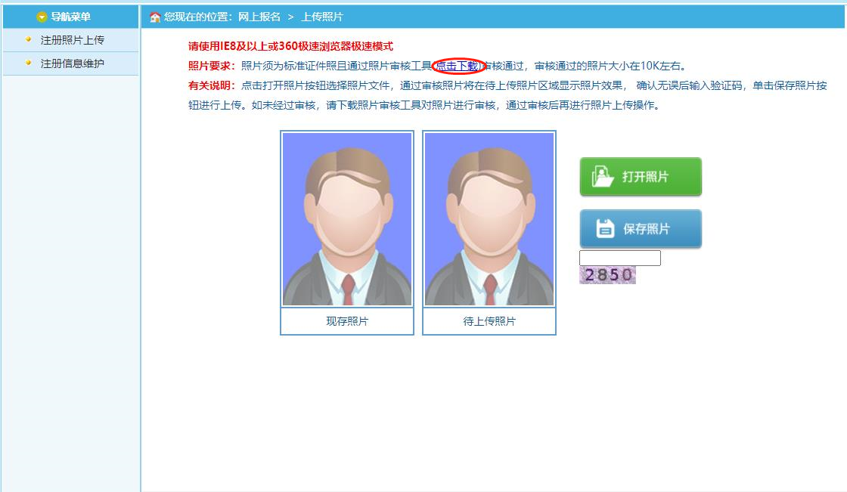
使用照片审核工具，进行线下审核照片，打开照片审核工具审核通过的照片,输入验证码,点击保存图片,成功后跳转到主页面，如下图所示：
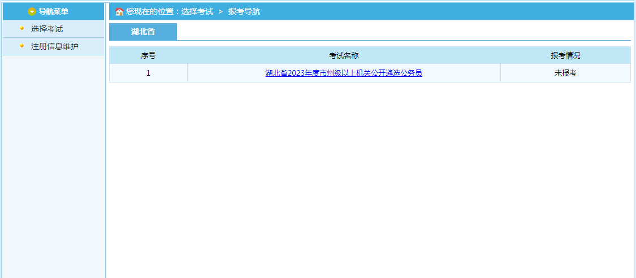

3.注册信息维护
通过点击系统导航菜单中“注册信息维护”选项，可跳转到修改注册信息页面，如下图所示：
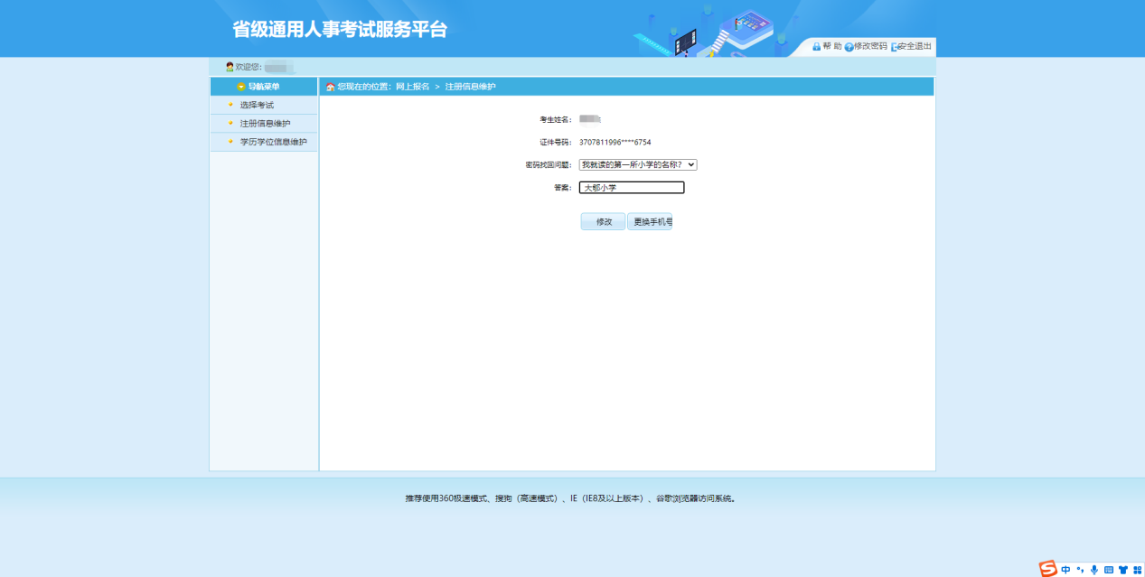
在此页面可以完成对考生个人信息的修改。

4.考生报名
考生完成注册后，通过点击系统导航菜单中“选择考试”选项可以跳转到选择要报名的考试的页面，如下图所示：
通过点击＂湖北省2023年度市州级以上机关公开遴选公务员＂，进入报名系统，选择报考职位所在的层级，如下图所示：

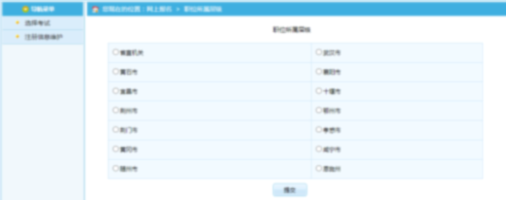
选择报考层级提交后，进入报考承诺书阅读页面，请认真了解有关规定，诚信参加考试。
通过点击接受按钮,进入考生填写报名信息的页面,如下图所示:
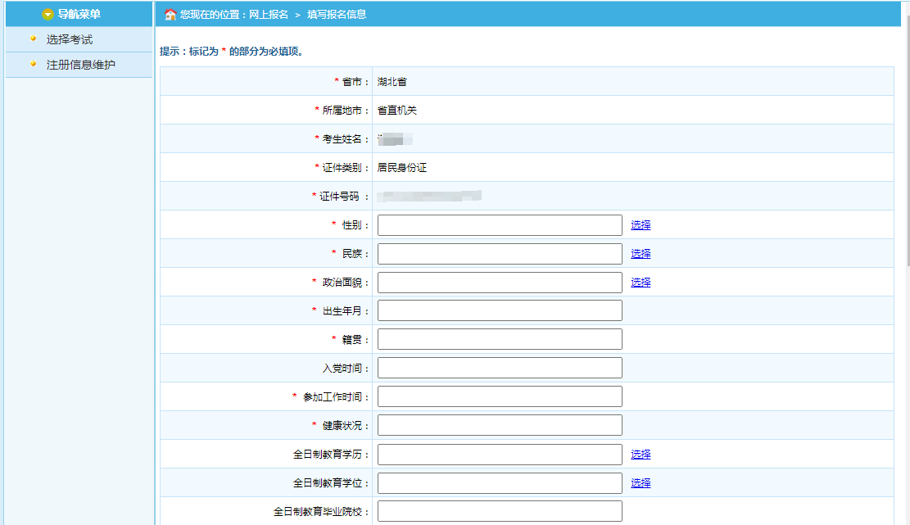
报考人员登录后，请按照提示信息如实填写考生的基本信息，请将您的个人信息填写的详细准确，以便您顺利通过资格审查。（注意：对于通过笔试的考生，资格复审和面试将以您填报的信息作为依据）
考生填写个人的报考信息后，点击“保存”按钮后,提示保存成功后，可跳转到报考流程页面，如下图所示：
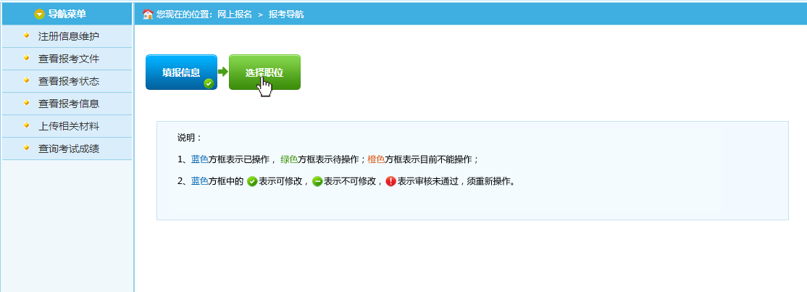
通过点击“选择职位”选项，可以跳转到选择报考职位界面，如下图所示：
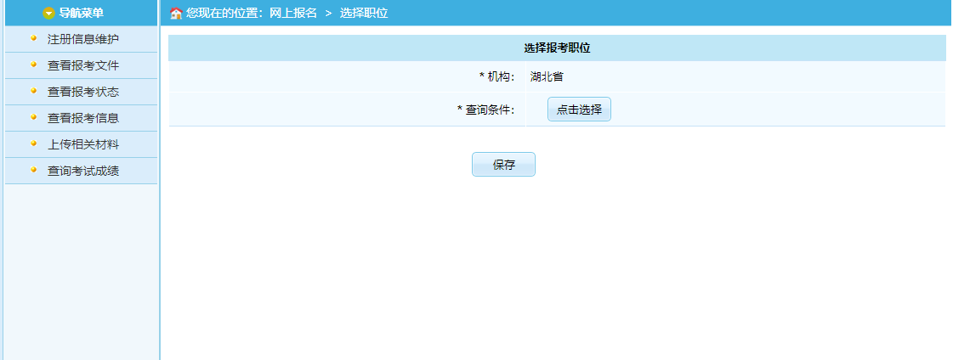
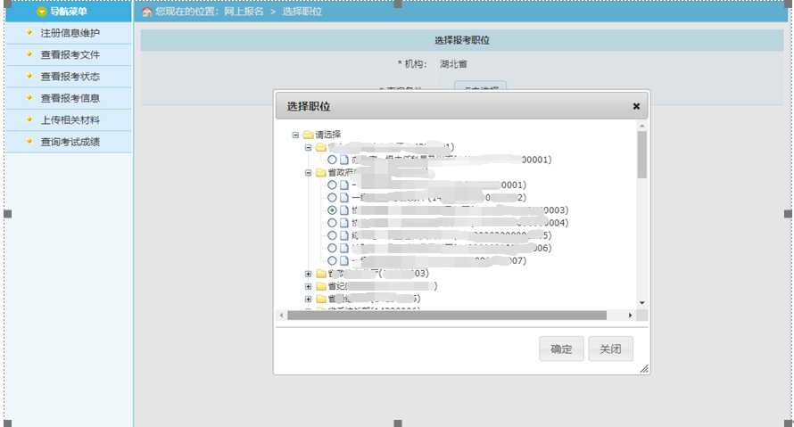
说明：
考生点击“点击选择”，选择自己报考的岗位。
请根据您的自身情况查询适合您的职位并报考。（注意：若您被某个职位审核不通过后，您可以在“填报信息”里修改信息，如还想继续报考该职位请一定注意再次提交职位，并进行“报名信息确认”）。
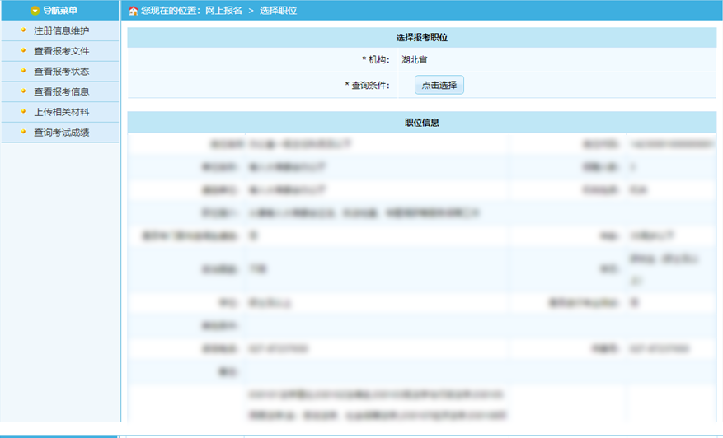
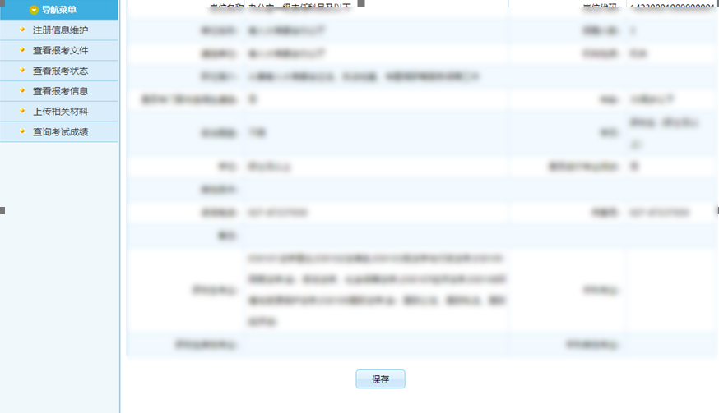
选择相应的职位，点击“保存”按钮，提示保存成功,可以跳转到报考流程页面，如下图所示：
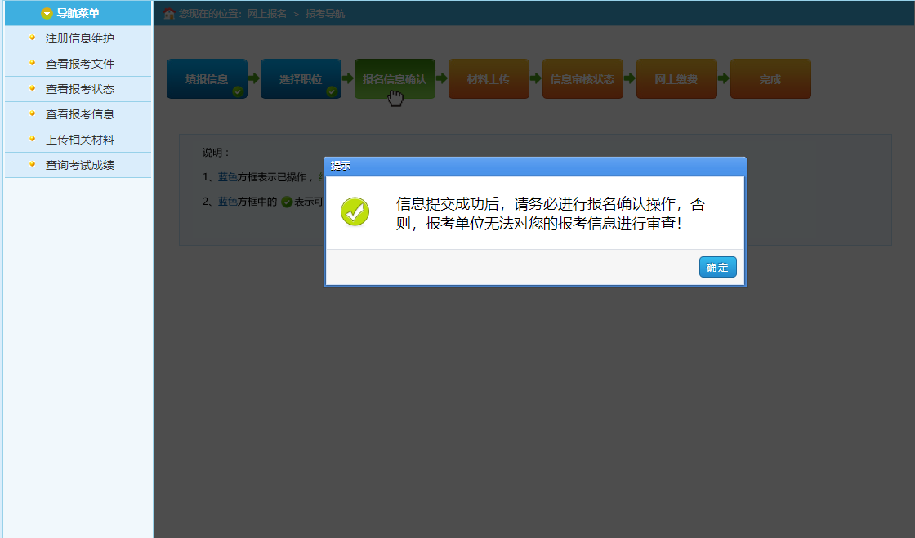

“报名信息确认”前，可以在“填报信息”里修改您的个人基本信息也可以在“选择职位”里改报职位，一旦“报名信息确认”后，您的所有信息将不允许修改。
通过点击“报名信息确认”按钮，提示确认成功后跳转到报考流程页面。
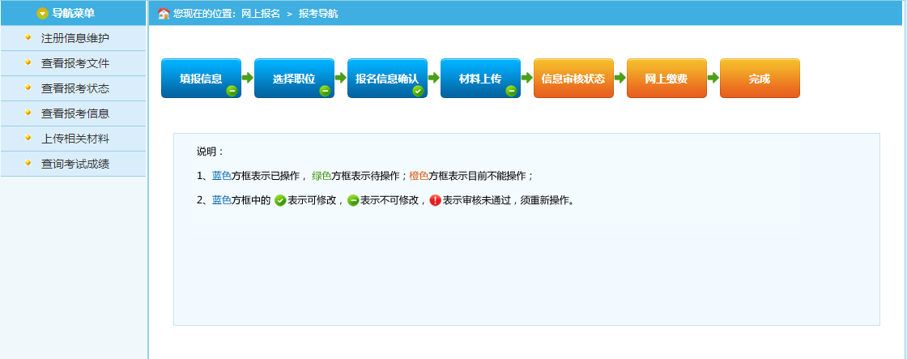
进入材料上传，上传报名推荐表，如下图所示：
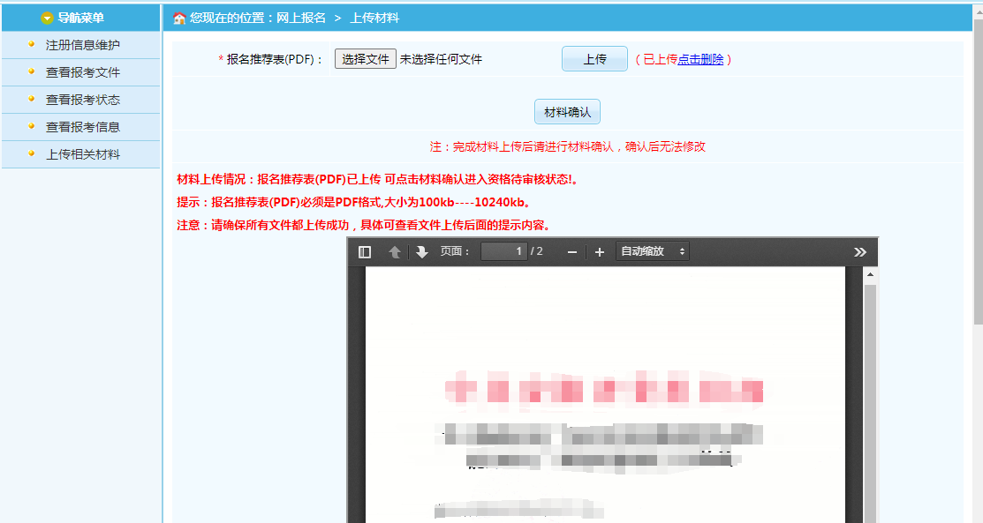
报名推荐表须包含（PDF）须包含正反两面，上传成功后，点击“材料确认”。如不点击材料确认审核人员将无法审核。
进入审核状态，等待审核员进行资格审核。
至此，考生填报信息结束。

5.报名状态查看
通过点击系统导航菜单的“查看报考状态”选项，可进入查看状态页面，查看职位审核状态，确定报考情况和审核进度，以免延误报考。如下图所示（已审核完成的报考状态）：
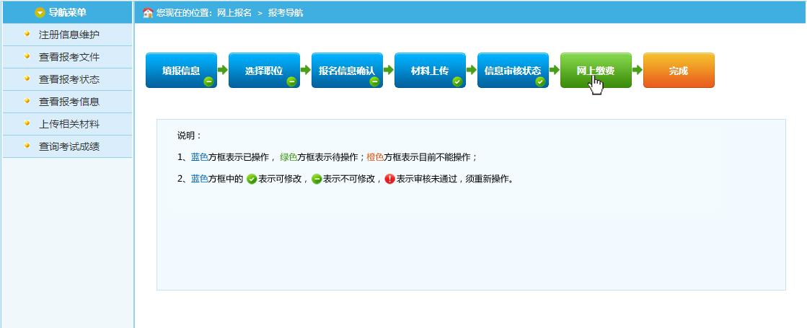

6.网上缴费
审核通过的考生可以进行网上缴费，点击报考流程中“网上缴费”选项，可以进入网上缴费的页面，如下图所示：
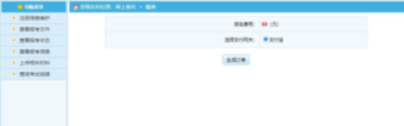
请在规定的时间内完成缴费，目前系统支持支付宝缴费。（注意：请不要一直点击缴费后又放弃支付，同时，支付宝反馈缴费信息可能存在延时，若您的支付宝已经扣费，请不要重复缴费）。
7.准考证打印
通过点击系统导航菜单的“打印准考证”选项，可进入准考证打印页面，如下图所示：
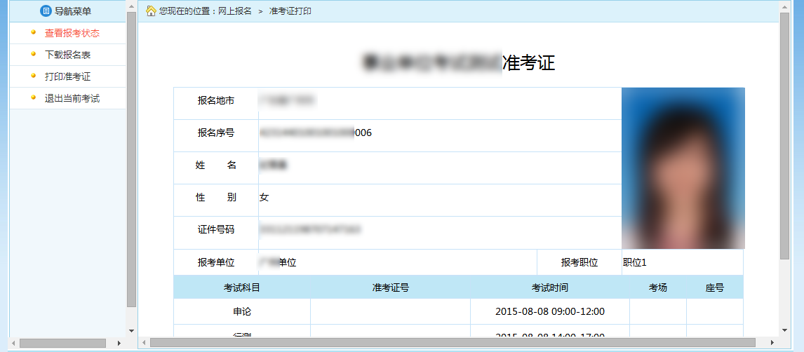

请在规定的时间内登陆系统打印准考证。

8.系统设置

8.1修改密码
通过点击系统右上角的“修改密码”选项，如下图所示：
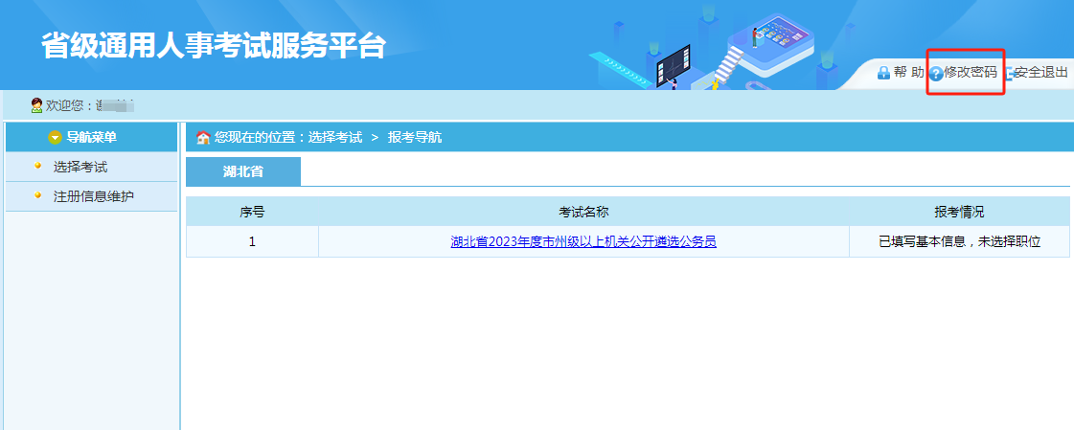
可跳转到修改密码页面，如下图所示：
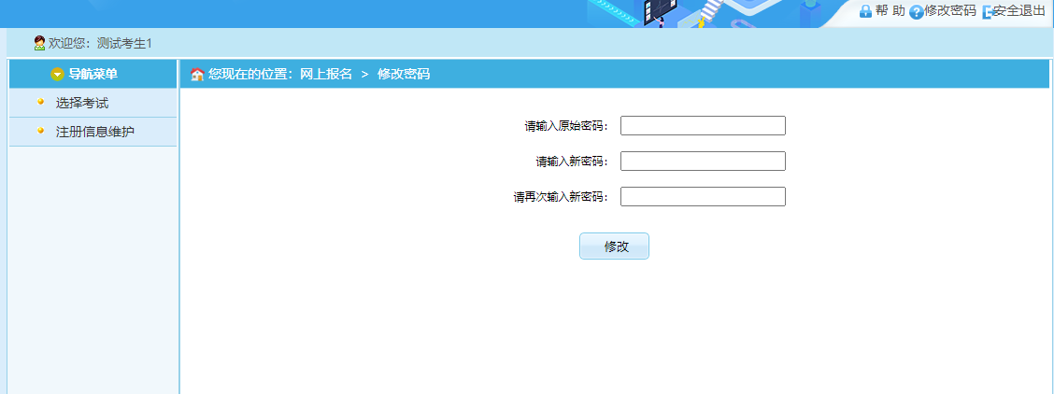
在该界面可以对考生的登录密码进行修改。
8.2安全退出
通过点击系统右上角的“安全退出”按钮，如下图所示：
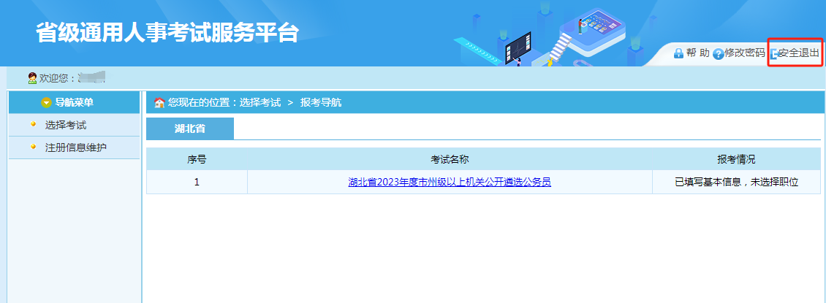
可以安全的退出系统。
9．笔试成绩查询
请及时关注湖北省人事考试网相关公告，查询您的笔试成绩。
三、报名之后可否浏览、修改报名信息？
报考者填写的报名信息在“报名信息确认”之前和资格审查不通过的情况下，可以修改。已通过资格审查的不允许再做修改，所以请在报名时务必准确填写并核对报名信息。
四、网页内容总不刷新怎么办？
为保证随时看到最新的网页内容，请在每次使用本系统前，按以下步骤操作：
1．请点屏幕上方菜单的［工具］－［Internet选项］；
2．在“常规”页“Internet临时文件”栏中点［设置］；
3．在“检查网页的较新版本”栏中选“自动”选项；
4．点［确定］－［确定］。
五、下载后的文件如何打开？
报考者从《遴选公告》公布的网站下载文件类型有：
*.rar、*.zip、*.doc、*.xls。
*.rar文件用WinRAR打开，
*.zip文件用WinZIP打开；
*.doc文件用 Word 打开，
*.xls文件用Excel打开。
注:“*”代表文件名称。
六、关于网上报名信息安全问题应注意哪些情况？
1．为确保信息安全，避免被他人篡改，请在每次使用本系统前，按以下步骤操作：
（1）请点屏幕上方菜单的［工具］－［Internet选项］；
（2）在“内容”页中点［自动完成］；
（3）在“自动完成设置”窗口中撤消“表单”、“表单的用户和密码”选项；
（4）点［清除表单］－［确定］－［确定］－［确定］。
2．要避免多人在同一台打开的机器上报名，如需多人使用同一台机器，则应注意：一人报名完毕并安全退出系统后（或关机重启机器后），第二人方可开始报名。
3．请尽量不要通过其他网站跳转的方式进入报名网站，防止进入假的“钓鱼”网站，造成个人信息泄露，影响正常报名。
涉及缴费确认、准考证打印。笔试考务安排及考试有关要求等咨询，与省人事考试院027-87710491联系。
涉及网上注册报名技术操作的咨询，与省人事考试院027-87231405联系。
咨询电话工作时间：8:30-11:30、14:00-17:30

